ФГБОУ ВО
Уфимский университет науки и технологий
Кафедра ВМиК

100 | 1 | 2 | 3 | 4 | 5 | 6 | 7 | 8 | 9 | 10 | 11 | 12
90
80
70
60
50
40
30
20
10

Моделирование «UML»

ОТЧЕТ
по лабораторной работе

по Технологии разработки программного
обеспечения и оценке качества
(наименование дисциплины)

Лабораторная работа 4
(обозначение документа)

Группа |  |  | Фамилия, И., О. | Подпись | Дата | Оценка
Группа | МО-425Б
Студент |  |  | Вахитов Т.Р.
 |  |  | Лепоринский Г.А.
 |  |  | Шарыгин М.С.
Преподаватель |  |  | Котельников В.А.
Принял

Уфа 2025 г.

Содержание

1 Цель работы 3
2 Теоретическая часть 4
2.1 Диаграмма прецедентов (Use Case Diagram) 4
2.2 Диаграмма классов (Class Diagram) 4
2.3 Диаграмма последовательности (Sequence Diagram) 4
2.4 Диаграмма состояний (State Machine Diagram) 4
3 Практическая часть 5
3.1 Диаграмма прецедентов 5
3.2 Диаграмма классов 5
3.3 Диаграмма последовательности 6
3.4 Диаграмма состояний 8
4 Вывод 9

Цель работы
Освоить основные диаграммы унифицированного языка моделирования (UML) для проектирования архитектуры программного обеспечения. Научиться трансформировать функциональные и процессные модели в конкретные проектные решения, определяющие структуру и поведение будущей системы.

Теоретическая часть
«Unified Modeling Language» (UML) – стандартизированный язык графического описания для объектного моделирования в области разработки ПО. Далее рассмотрим ключевые диаграммы «UML», которые будем разрабатывать в лабораторной работе.

Диаграмма прецедентов (Use Case Diagram)
Показывает взаимодействие между акторами (ролями) и системой и определяет границы системы и основные функциональные возможности.

Диаграмма классов (Class Diagram)
Описывает статическую структуру системы: классы, их атрибуты, методы и отношения между классами (ассоциация, наследование, агрегация, композиция).

Диаграмма последовательности (Sequence Diagram)
Моделирует взаимодействие объектов во времени и показывает последовательность сообщений между объектами для выполнения конкретного сценария.

Диаграмма состояний (State Machine Diagram)
Описывает поведение объекта, показывая последовательность состояний, которые объект проходит в ответ на события.

Практическая часть
Теперь перейдем к проектированию «UML» диаграмм.

Диаграмма прецедентов
На рисунке 3.1 представлена диаграмма прецедентов, которая определяет границы и ключевые сценарии взаимодействия пользователей с автоматизированной системой контроля датчиков, выделяя три основные роли: администратор, оператор и пользователь. Она охватывает двенадцать прецедентов, сгруппированных в два основных пакета – «Управление системой» (добавление / удаление помещений и датчиков, управление пользователями и настройка датчиков) и «Работа с данными» (наблюдение за показателями, формирование отчетов и подтверждение аварийных событий). Диаграмма демонстрирует отношения включения «include» и расширения «extend», показывая, как базовые функции, такие как настройка датчиков, могут быть дополнены специализированными операциями – настройкой порогов, формул и коэффициентов прогнозирования.
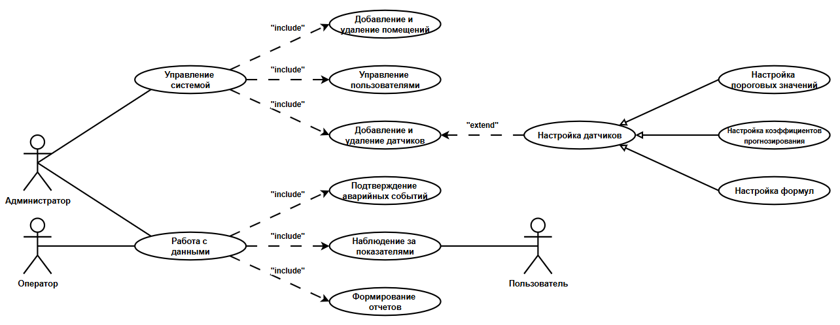
Рисунок 3.1 – Диаграмма прецендентов

Диаграмма классов
Рисунок 3.2 содержит диаграмму классов, отражающую статическую структуру данных проектируемой системы, представляя её ключевые сущности и взаимосвязи между ними. В модели выделено десять классов, образующих ядро предметной области: центральный менеджер узлов «NodeManager», базовый абстрактный узел «BaseNode» и его специализированные потомки для правил, прогнозирования и вычислений, а также интерфейс транспорта данных «ITransport» с конкретными реализациями для «HTTP» и «MQTT». Диаграмма иллюстрирует различные типы отношений: ассоциации с указанием кратности, агрегацию, композицию, а также наследование, формирующее иерархию классов-обработчиков. Использование модификаторов доступа (публичные, приватные, защищённые) уточняет инкапсуляцию атрибутов и методов, что соответствует принципам объектно-ориентированного проектирования.
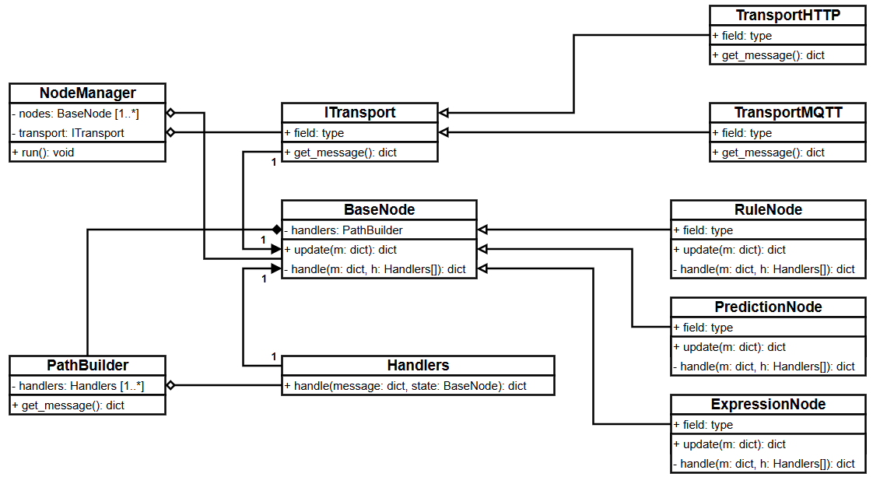
Рисунок 3.2 – Диаграмма классов

Диаграмма последовательности
Диаграмма последовательности, приведенная на рисунке 3.3, детализирует динамическое взаимодействие объектов в рамках ключевого сценария – внесения изменений в конфигурацию системы администратором. Модель включает шесть участников, среди которых администратор, модули управления системой, помещениями, пользователями и датчиками, а также сервис их настройки. Диаграмма визуализирует поток из шестнадцати сообщений, организованных в три альтернативных блока (ALT), которые охватывают варианты добавления нового помещения, редактирования существующего, управления пользователями и работы с датчиками (добавление, удаление и настройка параметров). Использование возвратных сообщений (пунктирные стрелки) и четких условий в рамках фреймов показывает логику ветвления и циклические взаимодействия, обеспечивая полное понимание процесса выполнения сценария во времени.
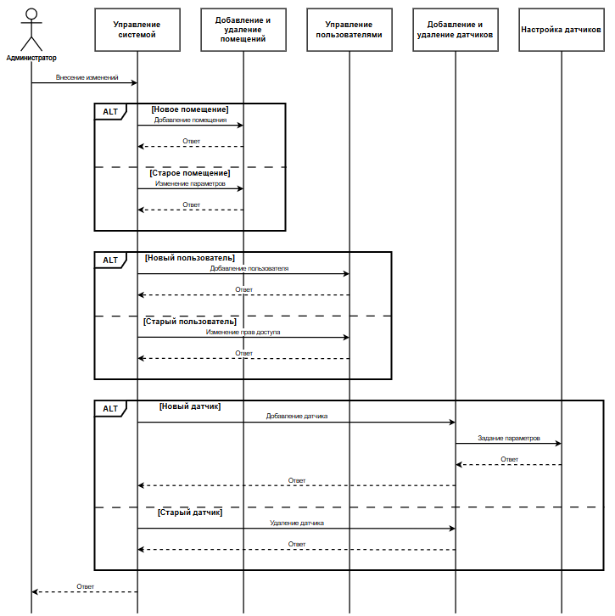
Рисунок 3.3 – Диаграмма последовательности

Диаграмма состояний
На рисунке 3.4 представлена диаграмма состояний, которая описывает жизненный цикл и поведение объекта «NodeManager» – центрального компонента системы, ответственного за обработку входящих сообщений. Модель определяет пять основных состояний объекта: ожидание сообщения, добавление в очередь, обработку при непустой очереди, успешное нахождение узла и завершающий этап обработки сообщения. Переходы между состояниями детализированы с указанием событий-триггеров, таких как «Создание “NodeManager”», «Новое сообщение», «Сообщение в очереди», «Поиск подходящего узла» и «Ответное сообщение». Диаграмма также отражает альтернативные сценарии, включая неудачные попытки обработки, которые возвращают систему в состояние ожидания, что обеспечивает отказоустойчивость и циклический характер работы менеджера сообщений.
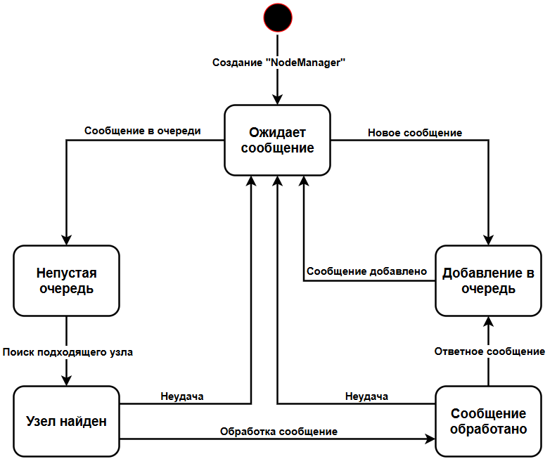
Рисунок 3.4 – Диаграмма состояний

Вывод
В ходе лабораторной работы мы освоили основные диаграммы унифицированного языка моделирования (UML) для проектирования архитектуры программного обеспечения и научились трансформировать функциональные и процессные модели в конкретные проектные решения, определяющие структуру и поведение будущей системы.

